1．2.2 条件语句
[读教材·填要点]
条件语句的一般格式及功能
类别 | 单支 | 双支
条件结构框图 | 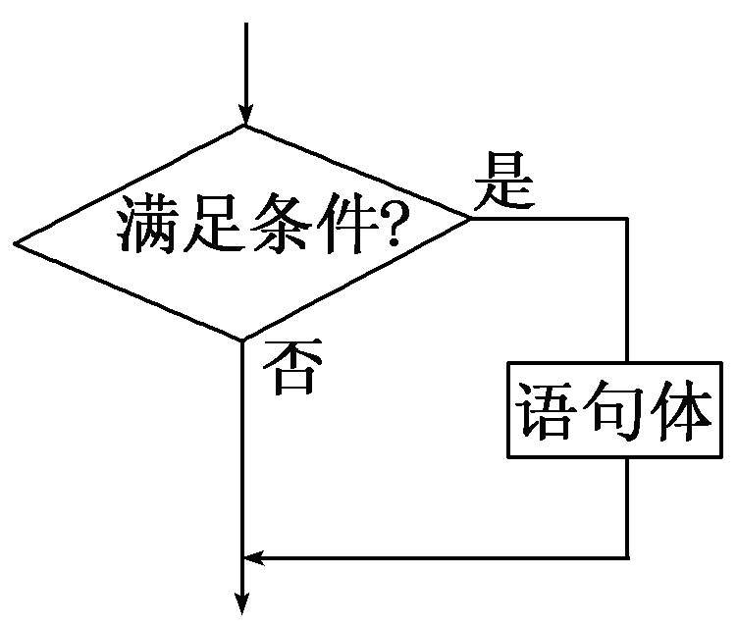 | 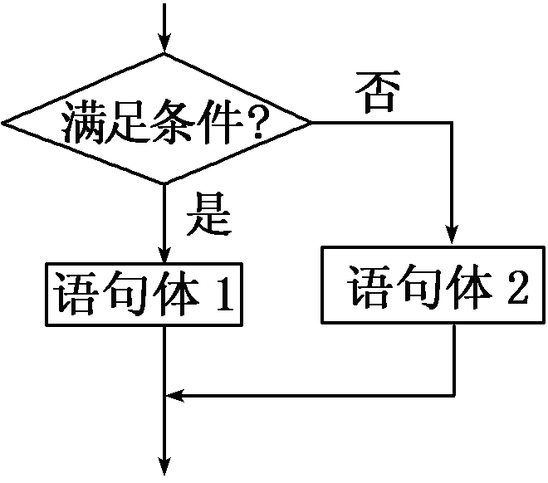
条件语句 | IF 条件 THEN  语句体  END IF | IF 条件 THEN  语句体1  ELSE  语句体2  END IF
语句功能 | 首先对IF后的条件进行判断，如果(IF)条件符合，那么(THEN)执行语句体，否则执行END_IF之后的语句 | 首先对IF后的条件进行判断，如果(IF)条件符合，那么(THEN)执行语句体1，否则(ELSE)执行语句体2
[小问题·大思维]
1．什么情况下应用条件语句？
提示：条件语句是用来实现算法中的条件结构的，当计算机按条件进行比较、分析、判断，并按判断后的不同情况进行处理时，就需要用到条件语句．
2．条件语句是否必须要有IF、THEN、END IF?
提示：条件语句必须有IF、THEN、END IF，根据需要ELSE及其后的语句体有时可省略．
3．如何理解条件语句的功能？
提示：条件语句主要用来实现算法中的条件结构．因为人们对计算机运算的要求并不仅限于一些简单的运算，而是经常需要计算机按条件进行分析、比较、判断，并按判断后的不同情况进行不同的处理．
IF—THEN语句的应用
[例1] 输入一个实数x，若它是非负数，就输出它，否则不输出它，画一个程序框图解决这个问题，再写出相应的程序．
[自主解答]
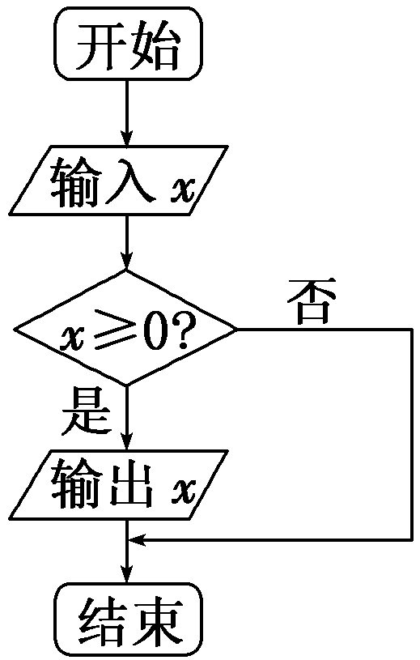 程序为：

—————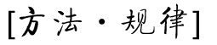—————————————
单支条件语句采用IF－THEN的形式，IF后对条件进行判断，若条件成立，则执行THEN后的语句体；若条件不成立，则结束条件语句，执行END IF后面的语句．
——————————————————————————————————————

1．画出程序框图并编写程序：任意输入三个实数，输出最小的数．
解：
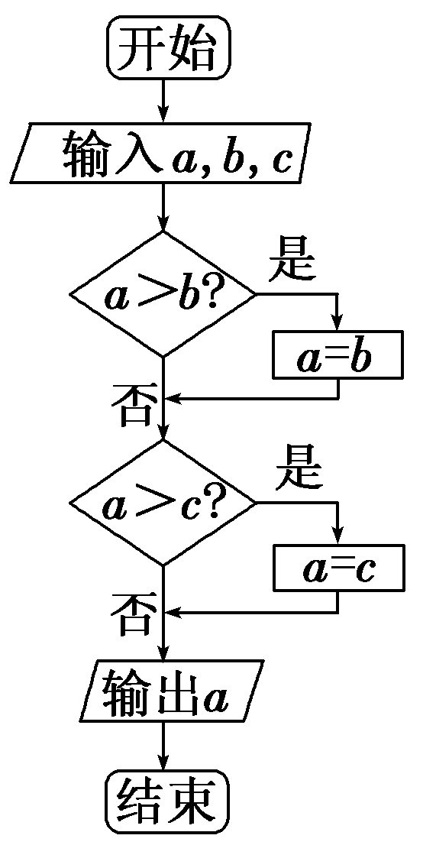
IF—THEN—ELSE语句的应用
[例2] 已知函数y＝画出程序框图并编写一个程序，对每输入的一个x值，都得到相应的函数值．
[自主解答] 程序框图如下：
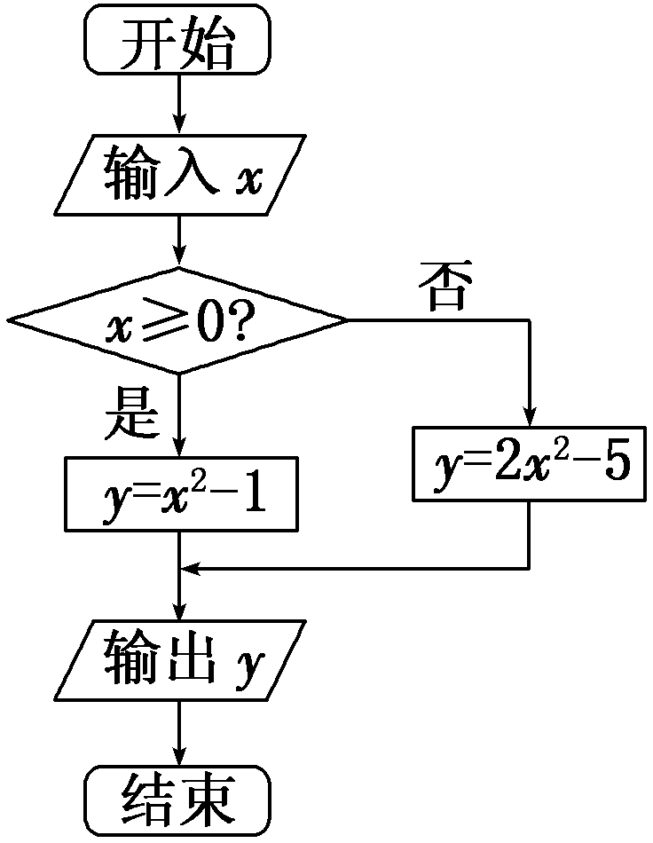
程序如下：
INPUT “x=”；x
IF x＞=0 THEN
y=x^2-1
ELSE
y=2*x^2-5
END IF
PRINT “y=”；y
END


若本例条件改为y＝则程序如何改？
解：程序框图如下：
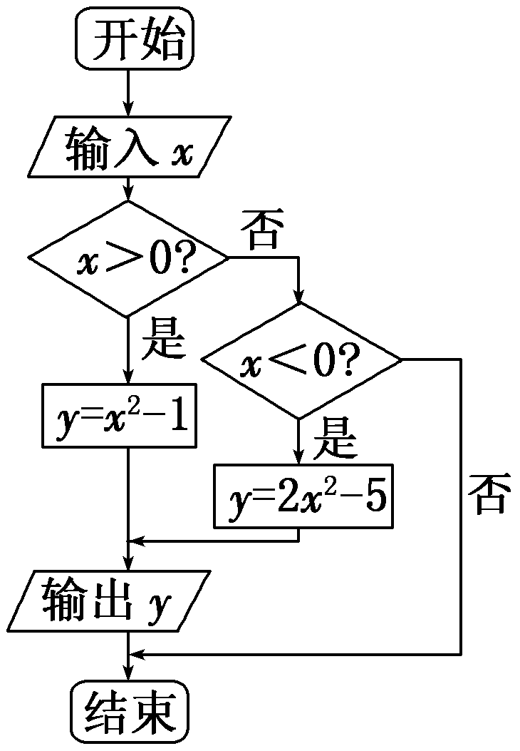
程序如下：
INPUT “x＝”；x
IF x>0 THEN
y＝x^2－1
ELSE
IF x<0 THEN
y＝2*x^2－5
ELSE
END IF
END IF
PRINT “y＝”；y
END

——————————————————
当算法中需要判断情况，分类执行时，要用到条件语句．条件语句是一个整体，且“IF”与“END IF”必须成对出现，若程序只对条件满足时作处理，不用处理条件不满足时的情况，则可以省略ELSE分支．
——————————————————————————————————————
2．当a＝3时，下面程序输出结果是________．

INPUT a
IF a＜10 THEN
y＝2*a
ELSE
y＝a*a
END IF
PRINT y
END
解析：∵a＝3＜10，∴y＝2×3＝6.
答案：6
条件语句的综合应用

[例3] 某商场购物实行优惠措施，若购物金额x在800元以上(包括800元)，打8折；若购物金额x在500元以上(包括500元)，但不足800元，则打九折，否则不打折，设计程序框图并编写程序，要求输入购物金额x，能输出实际交款额y.
[自主解答] 程序框图如下：
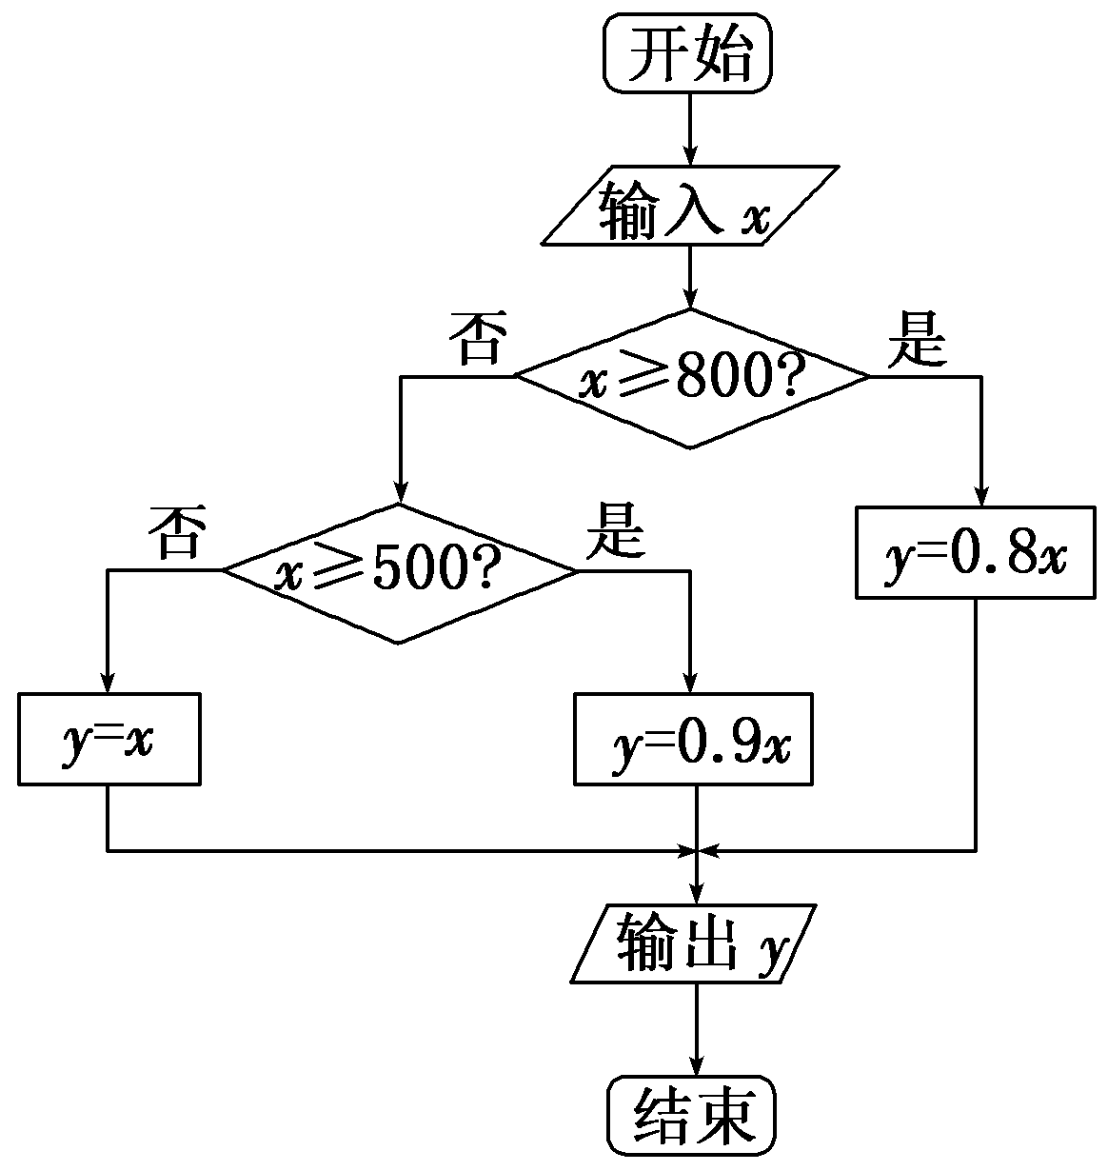
程序如下：
INPUT “x＝”；x
IF x>＝800 THEN
y＝0.8*x
ELSE
IF x>＝500 THEN
y＝0.9*x
ELSE
y＝x
END IF
END IF
PRINT “y＝”；y
END
——————————————————
1．对于实际应用问题，应先建立数学模型，再设计算法．
2．条件语句的嵌套与条件结构的对应：
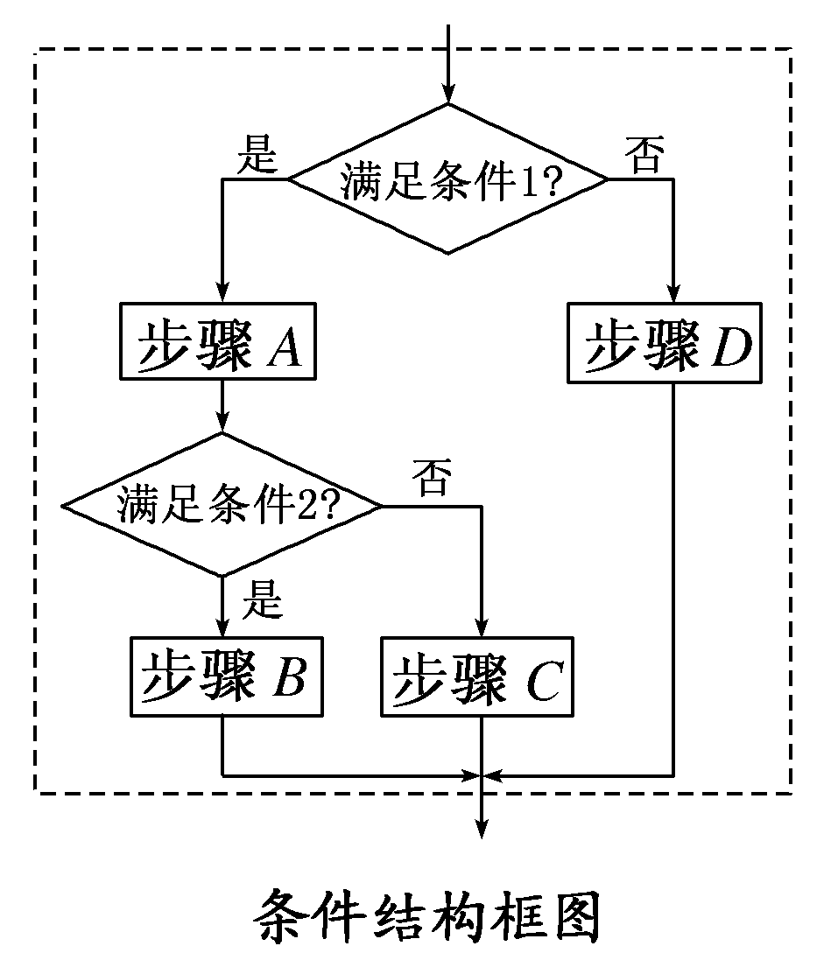
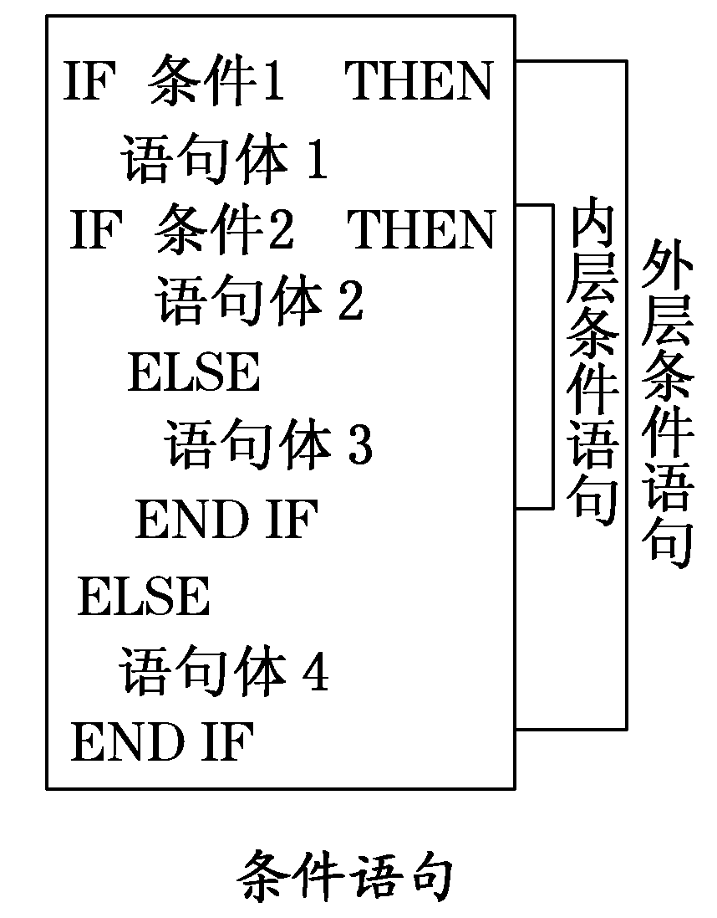
3．在编写条件语句的嵌套中的“条件”时，要注意“IF”与“END IF”的配对，有时可以利用文字的缩进来表示嵌套的层次，以帮助对程序的阅读和理解．
——————————————————————————————————————
3．某市对出租车的计费统一规定：如果行驶不超过2 km，则收费7元(即起步价)，若超过2 km，则超出部分，每1 km加收1.8元(不足1 km的，按1 km计算)．画出计算路费的程序框图并写出程序．
解：程序框图：
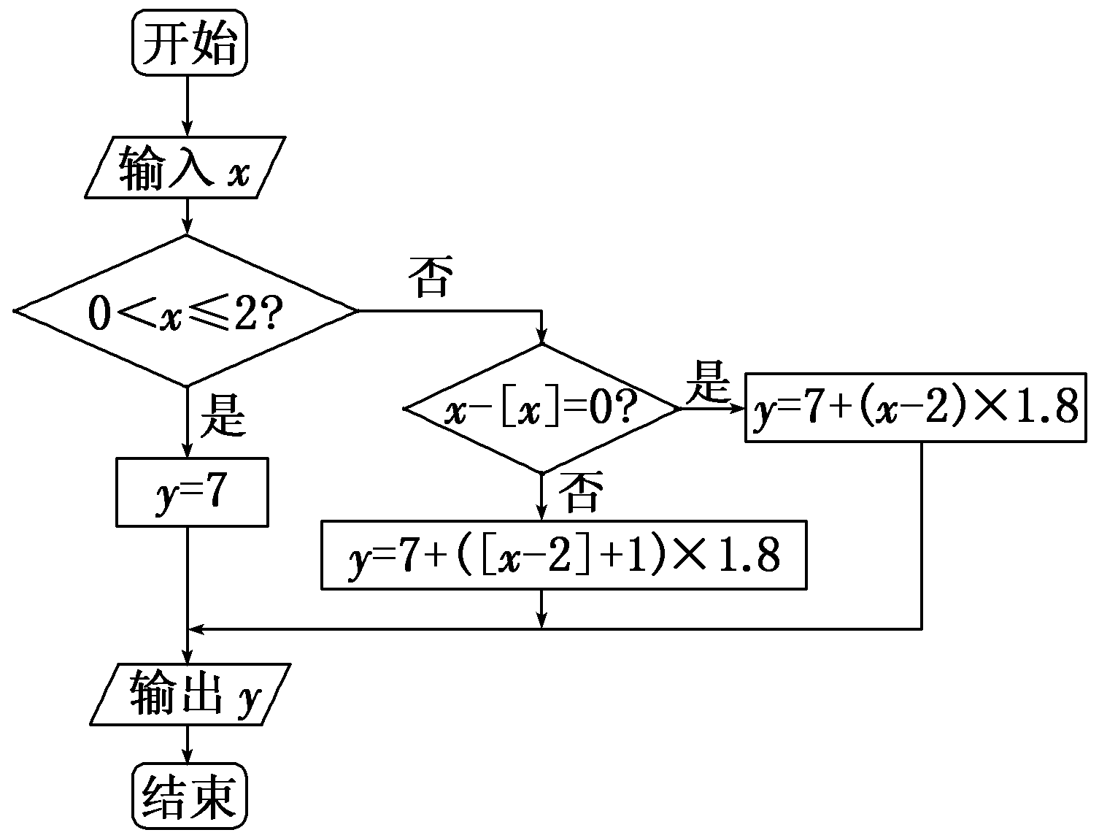
程序：
INPUT “路程”；x
IF x>0 AND x<＝2 THEN
y＝7
ELSE
IF x－[x]＝0 THEN
y＝7＋1.8*(x－2)
ELSE
a＝(x－2)\1
y＝7＋1.8*(a＋1)．
END IF
END IF
PRINT y
END

已知符号函数y＝试编写程序输入x的值，输出y的值，并画出程序框图．
解：法一(嵌套结构)，如图
INPUT x
IF x＞0 THEN
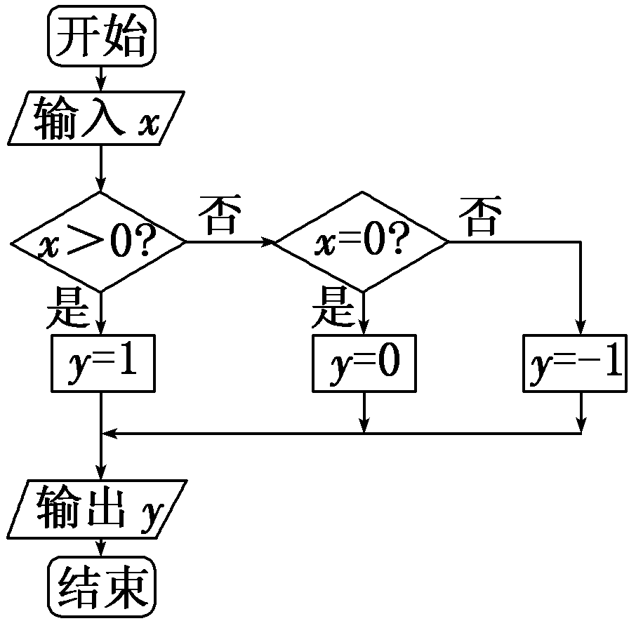
y＝1
ELSE
IF x＝0 THEN
y＝0
ELSE
y＝－1
END IF
END IF
PRINT y
END

法二(叠加结构)，如图
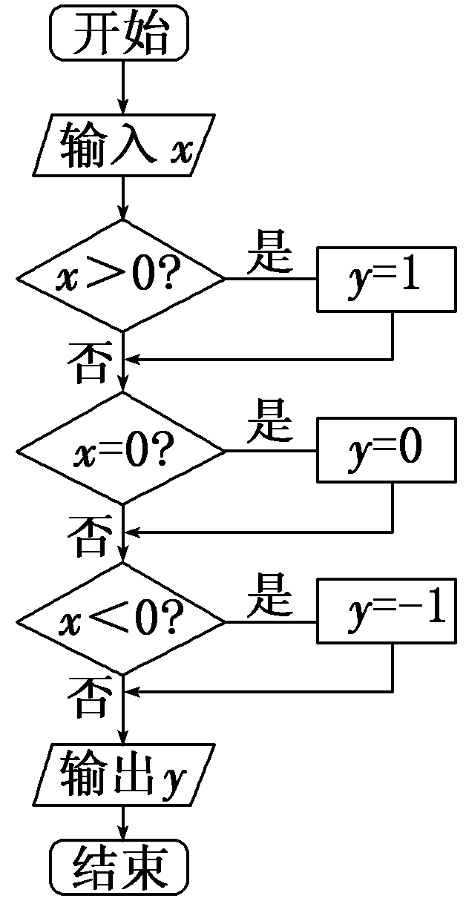
INPUT x
IF x>0 THEN
y＝1
END IF
IF x＝0 THEN
y＝0
END IF
IF x＜0 THEN
y＝－1
END IF
PRINT y
END

1．程序框图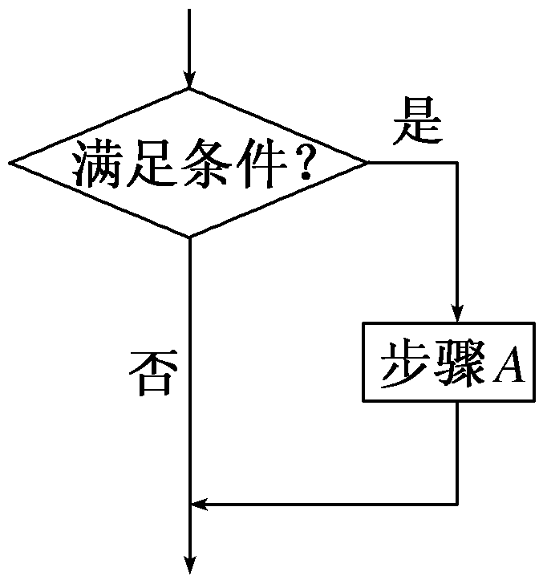应用什么语句来表达( )
A．输入语句 B．条件语句
C．循环语句 D．输出语句
答案：B
2．下列关于条件语句的说法正确的是( )
A．条件语句中必须有ELSE和END IF
B．条件语句中可以没有END IF
C．条件语句中可以没有ELSE，但是必须有END IF
D．条件语句中可以没有END IF，但是必须有ELSE
答案：C
3．当a＝1，b＝3时，执行完下面一段程序后，x的值是( )

A．1 B．3
C．4 D．－2
解析：由a＝1，b＝3，a<b，得x＝1＋3＝4.
答案：C
4．已知下面程序，写出相应的输出结果
INPUT x
IF x<＝10 THEN
p＝x*0.35
ELSE
p＝10*0.35＋(x－10)*0.7
END IF
PRINT p
END

(1)若输入x＝6，则p＝________；
(2)若输入x＝12，则p＝________.
解析：(1)当x＝6时，x≤10，则
p＝0.35x＝6×0.35＝2.1.
(2)当x＝12时，x>10，则
p＝10×0.35＋(x－10)×0.7
＝3.5＋2×0.7
＝3.5＋1.4
＝4.9.
答案：2.1 4.9
5．下面的程序是求一个函数的函数值的程序：
INPUT x
IF x<＝0 THEN
y＝－x
ELSE
IF x>0 AND x<＝1 THEN
y＝0
ELSE
y＝x－1
END IF
END IF
PRINT y
END

若执行此程序的结果为3，那么输入的x的值为________．
解析：此程序是求函数y＝的值．
解出结果为3，则有可能x－1＝3，即x＝4，
或－x＝3，即x＝－3.
答案：4或－3
6．有一个算法如下：
第一步，输入x；
第二步，判断x>0？是，z＝1；否则，z＝－1；
第三步，z＝1＋z；
第四步，输出z.
试写出上述算法的程序语句．
解：程序如下：

一、选择题
1．给出下面4个问题：①输入一个数x，输出它的绝对值；
②求函数f(x)＝的函数值；
③求面积为6的正方形的周长；
④求三个数a，b，c中的最大数．其中可以用条件语句来描述其算法的有( )
A．1个 B．2个
C．3个 D．4个
解析：在算法中需要逻辑判断的都要用到条件语句，其中①②④都需要进行逻辑判断，故都要用到条件语句，③只要顺序结构就能描述其算法．
答案：C
2．已知条件语句，如下：
IF 条件 THEN
语句体1
ELSE
语句体2
END IF
则下列说法正确的是( )
A．条件成立时，先执行语句体1，再执行语句体2，最后结束条件语句
B．条件不成立时，先执行语句体2，再执行语句体1，最后结束条件语句
C．条件成立时，先执行语句体1，再结束条件语句
D．条件成立时，先执行语句体2，再结束条件语句
答案：C
3．已知程序如下：

根据程序提示依次输入4,2，－5，则程序运行结果是( )
A．max＝max B．max＝2
C．max＝－5 D．max＝4
解析：程序的执行结果为输出三个数中最大的一个，输入4,2，－5则运行结果为max＝4.
答案：D
4．在下面的程序中，如果输入x＝0，则输出y的值为( )

A．3＋π B．3－π
C．0 D．5＋π
解析：本语句为“IF－THEN－ELSE”语句，
因为输入x＝0，由程序可知应输出y的值为0.
答案：C
二、填空题
5．(2012·西安高一检测)下列算法语句表示的函数是________．

解析：由语句可知，当x≤2时，有y＝x³＋1，
当x＞2时，有y＝x³－1，
即y＝
答案：y＝
6．写出下列程序的运行结果．

输入－4，输出结果为________；
输入9，输出结果为________．
解析：∵－4<0，∴输入“－4”输出“是负数”．输入9，
∵9≥0，∴输出＝3.
答案：“是负数” 3
7．求函数y＝|x－4|＋1的函数值，则③为________．
INPUT “x＝”；x
IF x>＝4 THEN
y＝x－3
ELSE
③
END IF
PRINT y
END
解析：∵y＝|x－4|＋1＝
∴y＝5－x.
答案：y＝5－x
8．已知程序如下：
INPUT x
IF x>0 THEN
y＝4
ELSE
y＝2
END IF
PRINT y
END
如果输出的结果为2，那么输入的自变量x的取值范围是________．
解析：若x>0，则y＝4.
否则y＝2，由于输出结果为2，
∴x≤0.
答案：( －∞，0]
三、解答题
9．给出下面程序(其中x满足：0<x<12)
INPUT “x＝”；x
IF x>0 AND x<＝4 THEN
y＝2*x
ELSE
IF x<＝8 THEN
y＝8
ELSE
y＝24－2*x
END IF
END IF
PRINT y
END
(1)该程序的功能是求什么函数的函数值，写出这个函数．
(2)画出这个程序的程序框图．
解：(1)函数关系式为：
y＝

(2)程序框图如下：
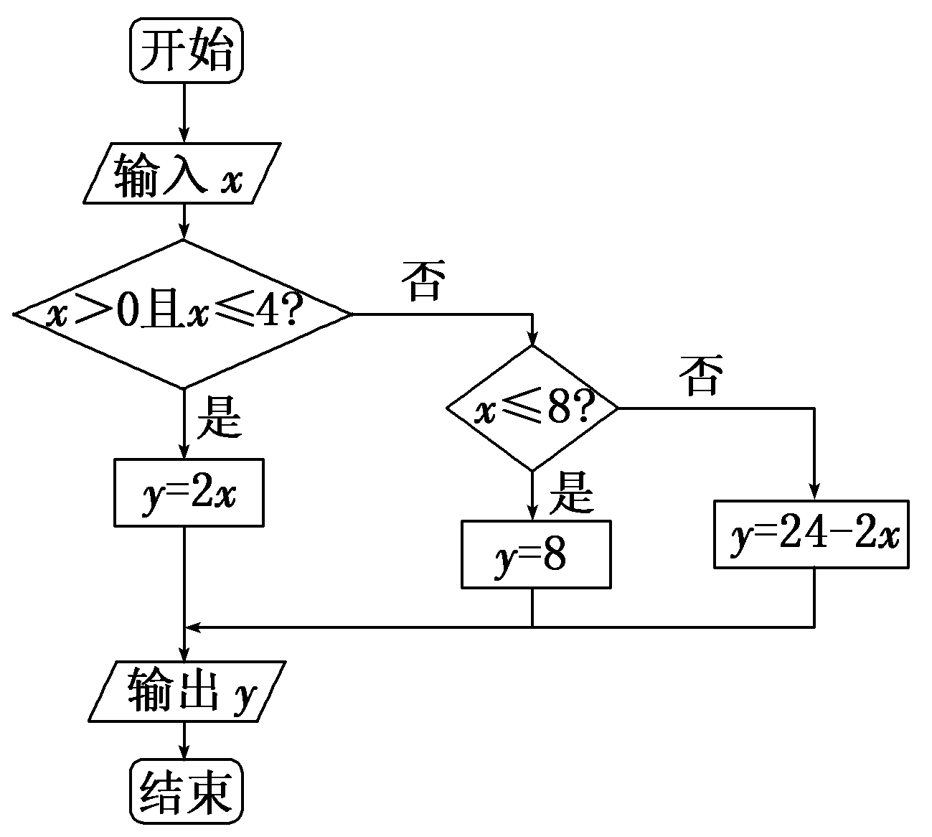
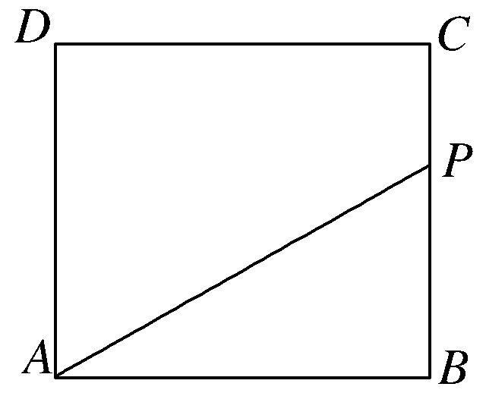
10.如图所示，在边长为16的正方形ABCD的边上有一动点P，点P沿边线由B→C→D→A(B为起点，A为终点)运动．若设P运动的路程为x，△APB的面积为y，试写出程序，根据输入的x值，输出相应的y值．
解：由题意可得函数关系式为：
y＝
程序如下：
INPUT “x＝”；x
IF x＞0 AND x＜＝16 THEN
y＝8*x
ELSE
IF x＜＝32 THEN
y＝128
ELSE
y＝8*(48－x)
END IF
END IF
PRINT y
END

